Accessibility Report — seatMap
Tarih: 01.04.2026 11:34 | Platform: ANDROID

Element ID | Page | Type | Label / Text | Value | Resource ID | Status | New Status
seatMap_element_1 | MainActivity | ViewGroup | Karachi (KHI) to Faisalabad (LYP), Fri, 15 May - 21:00 |  |  | ID Yok | ID Eklenecek (Waiting Dev)
seatMap_element_2 | MainActivity | ViewGroup | Faisalabad (LYP) to Karachi (KHI), Sun, 17 May - 17:30 |  |  | ID Yok | ID Eklenecek (Waiting Dev)
seatMap_element_3 | MainActivity | ViewGroup | Total , 118,012.00￼PKR |  |  | ID Yok | ID Eklenecek (Waiting Dev)
seatMap_element_4 | MainActivity | ViewGroup |  |  | seat_selection_seat_item | Duplicate | ID Eklenecek (Waiting Dev)
seatMap_element_5 | MainActivity | ViewGroup |  |  | seat_selection_seat_item | Duplicate | ID Eklenecek (Waiting Dev)
seatMap_element_6 | MainActivity | ViewGroup |  |  | seat_selection_seat_item | Duplicate | ID Eklenecek (Waiting Dev)
seatMap_element_7 | MainActivity | ViewGroup |  |  | seat_selection_seat_item | Duplicate | ID Eklenecek (Waiting Dev)
seatMap_element_8 | MainActivity | ViewGroup |  |  | seat_selection_seat_item | Duplicate | ID Eklenecek (Waiting Dev)
seatMap_element_9 | MainActivity | ViewGroup |  |  | seat_selection_seat_item | Duplicate | ID Eklenecek (Waiting Dev)
seatMap_element_10 | MainActivity | ViewGroup |  |  | seat_selection_seat_item | Duplicate | ID Eklenecek (Waiting Dev)
seatMap_element_11 | MainActivity | ViewGroup |  |  | seat_selection_seat_item | Duplicate | ID Eklenecek (Waiting Dev)
seatMap_element_12 | MainActivity | ViewGroup |  |  | seat_selection_seat_item | Duplicate | ID Eklenecek (Waiting Dev)
seatMap_element_13 | MainActivity | ViewGroup |  |  | seat_selection_seat_item | Duplicate | ID Eklenecek (Waiting Dev)
seatMap_element_14 | MainActivity | ViewGroup |  |  | seat_selection_seat_item | Duplicate | ID Eklenecek (Waiting Dev)
seatMap_element_15 | MainActivity | ViewGroup |  |  | seat_selection_seat_item | Duplicate | ID Eklenecek (Waiting Dev)
seatMap_element_16 | MainActivity | ViewGroup |  |  | seat_selection_seat_item | Duplicate | ID Eklenecek (Waiting Dev)
seatMap_element_17 | MainActivity | ViewGroup |  |  | seat_selection_seat_item | Duplicate | ID Eklenecek (Waiting Dev)
seatMap_element_18 | MainActivity | ViewGroup |  |  | seat_selection_seat_item | Duplicate | ID Eklenecek (Waiting Dev)
seatMap_element_19 | MainActivity | ViewGroup |  |  | seat_selection_seat_item | Duplicate | ID Eklenecek (Waiting Dev)
seatMap_element_20 | MainActivity | ViewGroup |  |  | seat_selection_seat_item | Duplicate | ID Eklenecek (Waiting Dev)
seatMap_element_21 | MainActivity | ViewGroup |  |  | seat_selection_seat_item | Duplicate | ID Eklenecek (Waiting Dev)
seatMap_element_22 | MainActivity | ViewGroup |  |  | seat_selection_seat_item | Duplicate | ID Eklenecek (Waiting Dev)
seatMap_element_23 | MainActivity | ViewGroup |  |  | seat_selection_seat_item | Duplicate | ID Eklenecek (Waiting Dev)
seatMap_element_24 | MainActivity | ViewGroup |  |  | seat_selection_seat_item | Duplicate | ID Eklenecek (Waiting Dev)
seatMap_element_25 | MainActivity | ViewGroup |  |  | seat_selection_seat_item | Duplicate | ID Eklenecek (Waiting Dev)
seatMap_element_26 | MainActivity | ViewGroup |  |  | seat_selection_seat_item | Duplicate | ID Eklenecek (Waiting Dev)
seatMap_element_27 | MainActivity | ViewGroup |  |  | seat_selection_seat_item | Duplicate | ID Eklenecek (Waiting Dev)
seatMap_element_28 | MainActivity | ViewGroup |  |  | seat_selection_seat_item | Duplicate | ID Eklenecek (Waiting Dev)
seatMap_element_29 | MainActivity | ViewGroup |  |  | seat_selection_seat_item | Duplicate | ID Eklenecek (Waiting Dev)
seatMap_element_30 | MainActivity | ViewGroup |  |  | seat_selection_seat_item | Duplicate | ID Eklenecek (Waiting Dev)
seatMap_element_31 | MainActivity | ViewGroup |  |  | seat_selection_seat_item | Duplicate | ID Eklenecek (Waiting Dev)
seatMap_element_32 | MainActivity | ViewGroup |  |  | seat_selection_seat_item | Duplicate | ID Eklenecek (Waiting Dev)
seatMap_element_33 | MainActivity | ViewGroup |  |  | seat_selection_seat_item | Duplicate | ID Eklenecek (Waiting Dev)
seatMap_element_34 | MainActivity | ViewGroup |  |  | seat_selection_seat_item | Duplicate | ID Eklenecek (Waiting Dev)
seatMap_element_35 | MainActivity | ViewGroup |  |  | seat_selection_seat_item | Duplicate | ID Eklenecek (Waiting Dev)
seatMap_element_36 | MainActivity | ViewGroup |  |  | seat_selection_seat_item | Duplicate | ID Eklenecek (Waiting Dev)
seatMap_element_37 | MainActivity | ViewGroup |  |  | seat_selection_seat_item | Duplicate | ID Eklenecek (Waiting Dev)
seatMap_element_38 | MainActivity | ViewGroup |  |  | seat_selection_seat_item | Duplicate | ID Eklenecek (Waiting Dev)
seatMap_element_39 | MainActivity | ViewGroup |  |  | seat_selection_seat_item | Duplicate | ID Eklenecek (Waiting Dev)
seatMap_element_40 | MainActivity | ViewGroup |  |  | seat_selection_seat_item | Duplicate | ID Eklenecek (Waiting Dev)
seatMap_element_41 | MainActivity | ViewGroup |  |  | seat_selection_seat_item | Duplicate | ID Eklenecek (Waiting Dev)
seatMap_element_42 | MainActivity | ViewGroup |  |  | seat_selection_seat_item | Duplicate | ID Eklenecek (Waiting Dev)
seatMap_element_43 | MainActivity | ViewGroup |  |  | seat_selection_seat_item | Duplicate | ID Eklenecek (Waiting Dev)
seatMap_element_44 | MainActivity | ViewGroup |  |  | seat_selection_seat_item | Duplicate | ID Eklenecek (Waiting Dev)
seatMap_element_45 | MainActivity | ViewGroup |  |  | seat_selection_seat_item | Duplicate | ID Eklenecek (Waiting Dev)
seatMap_element_46 | MainActivity | ViewGroup |  |  | seat_selection_seat_item | Duplicate | ID Eklenecek (Waiting Dev)
seatMap_element_47 | MainActivity | ViewGroup |  |  | seat_selection_seat_item | Duplicate | ID Eklenecek (Waiting Dev)
seatMap_element_48 | MainActivity | ViewGroup |  |  | seat_selection_seat_item | Duplicate | ID Eklenecek (Waiting Dev)
seatMap_element_49 | MainActivity | ViewGroup |  |  | seat_selection_seat_item | Duplicate | ID Eklenecek (Waiting Dev)
seatMap_element_50 | MainActivity | ViewGroup |  |  | seat_selection_seat_item | Duplicate | ID Eklenecek (Waiting Dev)
seatMap_element_51 | MainActivity | ViewGroup |  |  | seat_selection_seat_item | Duplicate | ID Eklenecek (Waiting Dev)
seatMap_element_52 | MainActivity | ViewGroup |  |  | seat_selection_header | ID Var
seatMap_element_53 | MainActivity | ViewGroup |  |  | seat_selection_back_button | ID Var
seatMap_element_54 | MainActivity | ViewGroup | Continue |  | seat_selection_continue_button | ID Var

📸 Ekran Görüntüsü
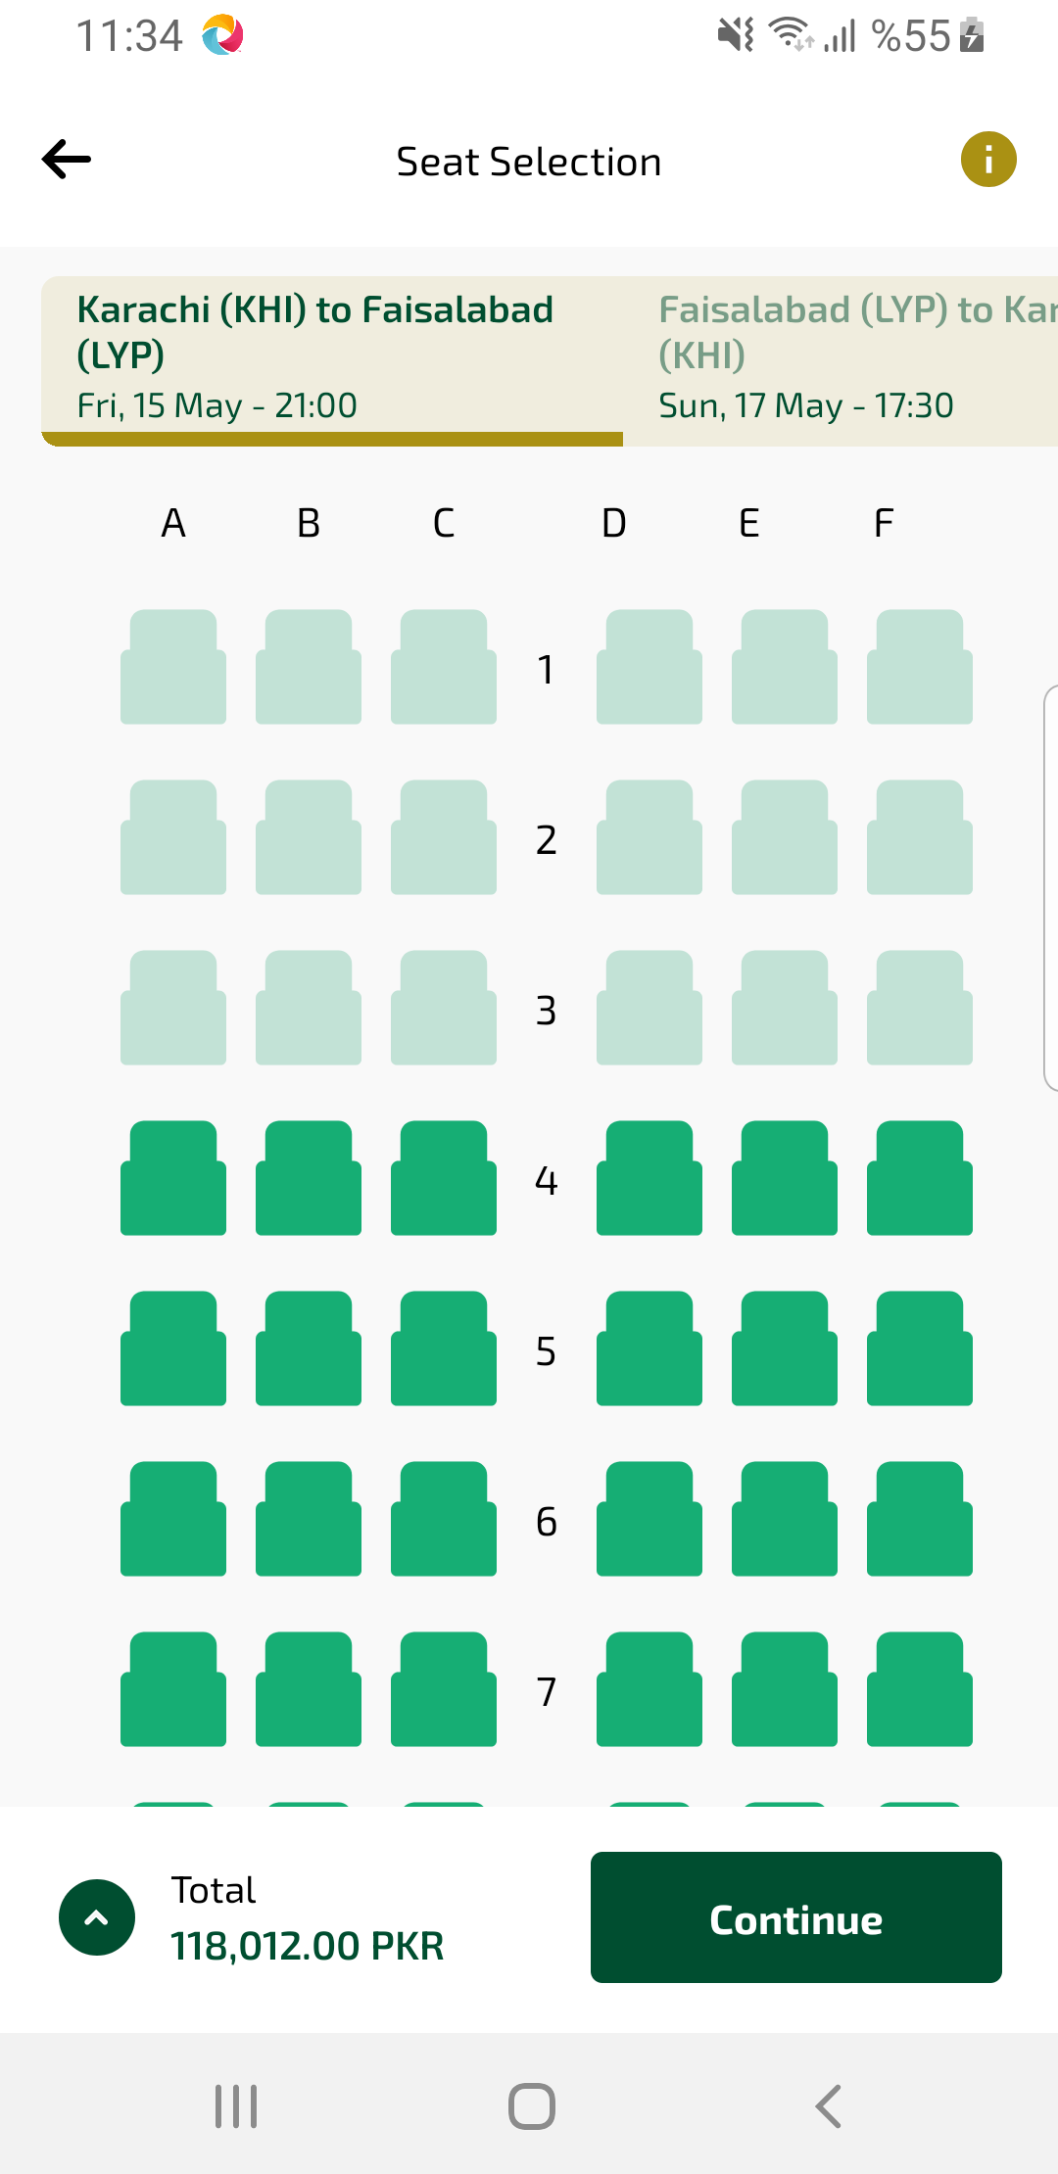
seatMap sayfası ekran görüntüsü

